2016年青海西宁五中片区大联考理科综合试题

本试卷分第I卷（选择题）和第II卷（非选择题）两部分。第I卷1至4页，第II卷4至12页，答题完毕后将答题卡交回。
第I卷
注意事项：
1.答卷前，考生务必用黑色字迹的钢笔或签字笔将自己的姓名、准考证号填写清楚，并贴好条形码。请认真核准条形码上的准考证号、姓名和科目。
2.每小题选出答案后，用2B铅笔把答题卡上对应题目的答案标号涂黑，如需改动，用橡皮擦干净后，再选涂其他答案标号，在试题卷上作答无效。
第I卷共21小题，每小题6分，共126分。
以下数据可供解题时参考：
可能用到的相对原子质量：H 1 O 16 S 32 Na 23
一、选择题：本题共13小题。在每小题给出的四个选项中，只有一项是符合题目要求的。
1、下列有关组成细胞的物质、细胞结构及功能的叙述，不正确的是（ ）
A．C、H、O、N、P是ATP、质粒、RNA共有的化学元素
B．蓝藻、酵母菌、水绵、大肠杆菌的遗传物质中都含有脱氧核糖
C．细胞核、线粒体、叶绿体以及核糖体中均可发生碱基互补配对
D．mRNA上决定氨基酸的某个密码子的一个碱基发生替换，tRNA一定改变，氨基酸一定改变
2、关于细胞分化、衰老、凋亡与癌变的正确叙述是（ ）
A．细胞的分化有利于提高生物体各种生理功能的效率
B．细胞衰老，代谢减弱；细胞癌变，代谢和膜的黏着性增强
C．凋亡细胞内的基因表达能力下降，酶活性减弱
D．细胞癌变，细胞周期变短；细胞凋亡，细胞周期变长
3、下列关于噬菌体侵染细菌实验的相关叙述中,错误的是（ ）
A．为确认何种物质注入细菌体内，可用³²P、³⁵S分别标记噬菌体的DNA和蛋白质
B．该实验准确证明了DNA是主要遗传物质
C．在噬菌体“合成”阶段，噬菌体DNA作为模板，而原料、ATP、酶、场所等条件均由细菌提供
D．若用³²P标记的噬菌体侵染细菌，并在普通培养基中培养,让噬菌体连续复制n次,则含³²P的DNA应占子代DNA总数的1/2^{n-1}
4、图甲是青蛙离体的神经—肌肉标本示意图，图中AB＋BC＝CD，乙是突触放大模式图。据图分析，下列说法正确的是（ ）
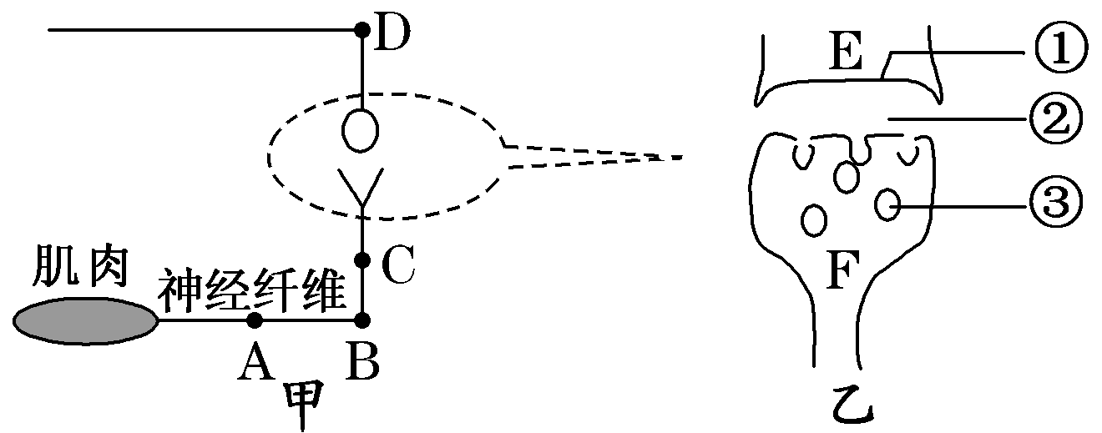

A．刺激C处，A、D两点可同时检测到膜电位变化
B．刺激D处，肌肉和F内的线粒体活动均明显增强
C．③的内容物释放到②中主要借助生物膜的流动性
D．②中不可能有抗体
5、甲图表示某植物生长素浓度与作用的关系；乙图表示将一株燕麦幼苗水平放置，培养一段时间后的生长情况；丙图表示燕麦胚芽鞘。正确的是（ ）
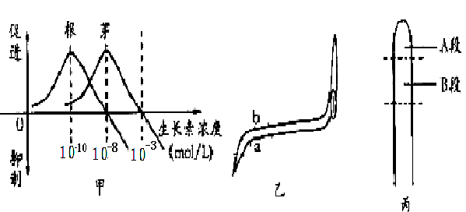

A．图乙中a、b两点的生长素浓度应大于10^{—8} mol/L
B．丙图A段产生生长素，只能极性运输而不能横向运输
C．在宇宙飞船中, 不会出现图乙的现象
D．探究促进扦插枝条生根的最适生长素浓度时，若预设Ⅰ、Ⅱ两个浓度，都没有生根，则在Ⅰ、Ⅱ两浓度之间设置梯度浓度，即可找到促进生根的最适浓度。
6、2010年2月27日3时34分(当地时间)一场里氏8.8级强烈地震袭击智利中南部。在抗震救灾中，发现有些在废墟下由于肌肉受到挤压导致局部组织坏死但仍保持清醒的幸存者，当移开重物被救出后，却因肌肉大量释放的肌红素、钾等物质迅速进入血液，结果造成人压着没事，救出来后最终因心肾功能衰竭而不幸去世的情况。下列与之有关的叙述，错误的是（ ）
A．在移开重物前，应先为伤者静脉注射生理盐水，使血液中的有害物质随尿液排出
B．有些刚被救的伤者，其内环境稳态已经遭到破坏，无法进行正常的生命活动
C．因严重缺水，幸存者体内抗利尿激素分泌增多，尿量减少
D．心肾功能衰竭是由于遇难者血浆渗透压过低所致
7．化学在生产和日常生活中有着重要的应用。下列叙述正确的是（ ）
A．白酒中混有少量塑化剂，少量饮用对人体无害，可通过过滤方法除去
B．“辽宁舰”上用于舰载机降落拦阻索的特种钢缆，属于新型无机非金属材料
C．氯气是合成塑料、橡胶、农药和制盐酸、有机溶剂的重要原料
D．“雾霾天气”、“温室效应”、“光化学烟雾”的形成都与氮氧化物无关
8．下列化学用语表达正确的是（ ）
A．乙酸的结构简式：CH₃—COOH B．丙烷分子的比例模型：
C．Ar原子的结构示意图：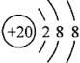 D．过氧化氢的电子式：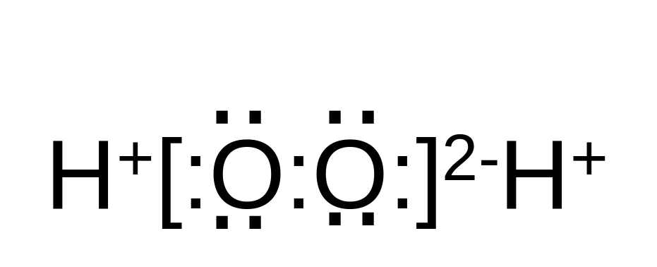
9．下列叙述正确的是（ ）
A．加入铝粉能产生H₂的溶液中可能大量共存的离子组：NH₄⁺、Fe²⁺、SO₄²⁻、NO₃⁻
B．碳酸氢钠溶液中离子浓度的大小关系C(Na⁺)＞C(HCO₃⁻)＞C(OH⁻)＞C(H⁺)＞C(CO₃²⁻)
C．碳酸钠溶液中离子浓度的关系2C(Na⁺)=C(CO₃²⁻)+C(HCO₃⁻)+C(H₂CO₃)
D．向Ca（ClO）₂溶液中通入少量CO₂的离子方程式：2ClO⁻+CO₂+H₂O = 2HClO+CO₃²⁻
10．设N_{A}为阿佛加德罗常数的值，下列叙述正确的是（ ）
A．标况下，33.6升SO₃中含有硫原子的数目为1.5N_{A}
B. 在含Al³⁺总数为N_{A}的AlCl₃溶液中，Cl⁻总数为3N_{A}
C．1.0L的0.1mol/L Na₂S溶液中含有Na⁺数目为0.2N_{A}
D．1mol Cl₂在20℃时的体积一定大于22.4L
CH₂＝CH-CH₂
CH－CH₂－Cl
OOCCH₃
OH
11．某有机物的结构简式为 ，关于它的说法正确的是（ ）
A．该物质属于芳香烃
B．该物质易溶于水
C．1mol该物质最多能与2mol NaOH反应
D．该物质能发生的反应类型有加成、水解、消去、氧化
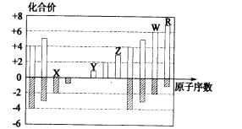
12．下图所示是五种短周期元素化合价与原子序数的关系，有关说法不正确的是（ ）
A．原子半径：R>W>Z>Y>X
B．五种原子的核外最外层电子数总和为23
C．X与Y可形成既含离子键又含共价键的化合物
D．X、Y、W可能形成水溶液呈碱性的化合物
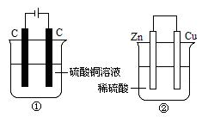
13. 下图两个装置中，液体体积均为200 mL，开始工作前电解质溶液的浓度均为0.5 mol/L，工作一段时间后，测得有0.02 mol电子通过，若忽略溶液体积的变化，下列叙述正确的是（ ）
A．产生气体体积 ①=②
B．①中阴极质量增加，②中正极质量减小
C．电极反应式：①中阳极：4OH－ - 4e－ = 2H₂O+O₂↑
②中负极：2H⁺+2e－=H₂↑
D．溶液的pH变化：①减小，②增大
二、选择题：（本题包括8小题，共48分。每小题给出的四个选项中，14-18小题只有一个选项正确，19-21小题有多个选项正确，全部选对得6分，选对但不全得3分，有选错的得0分）
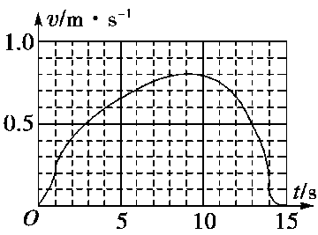
14、许多科学家在物理学发展过程中做出了重要贡献，下列表述正确的是： （ ）
A、开普勒关于行星运动的三大定律为牛顿总结三条运动定律奠定了基础
B、牛顿认为只有在一定的条件下，弹簧的弹力才与形变量成正比
C、卡文迪许在测量静电力恒量时运用了将微小量放大的方法
D、奥斯特通过实验研究，发现了电流周围存在磁场
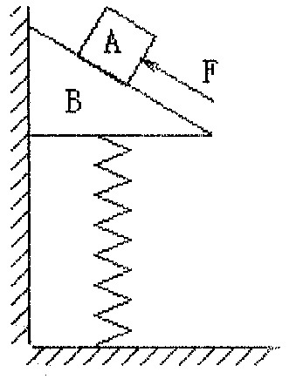
15、某实验装置将速度传感器与计算机相结合，可以自动作出物体运动的图象．某同学在一次实验中得到的运动小车的速度—时间图象如图所示，由此图象可知 ( )
A．小车先做匀加速运动，后做匀减速运动
B．小车运动的最大速度约为0.9m/s
C．小车的最大位移在数值上等于图象中曲线与t轴所围的面积D．小车做曲线运动
16、如图所示，物块A放在直角三角形斜面体B上面，B放在弹簧上面并紧挨着竖直墙壁，初始时A、B静止；现用力F沿斜面向上推A，但AB并未运动。下列说法正确的是（ ）
A．A、B之间的摩擦力大小一定改变
B．A、B之间的摩擦力一定变小
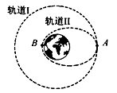
C．B与墙之间一定没有摩擦力
D．弹簧的弹力一定不变
17、 2012年5月，航天飞机在完成对哈勃空间望远镜的维修任务后，在A点从圆形轨道Ⅰ进入椭圆轨道Ⅱ，B为轨道Ⅱ上的一点，如图所示，关于航天飞机的运动，下列说法中不正确的有（ ）
A．在轨道Ⅱ上经过A点的速度小于经过B点的速度
B．在轨道Ⅱ上经过A点的动能小于在轨道Ⅰ上经过A 点的动能
C．在轨道Ⅱ上运动的周期小于在轨道Ⅰ上运动的周期
D．在轨道Ⅱ上经过A点的加速度小于在轨道Ⅰ上经过A点的加速度
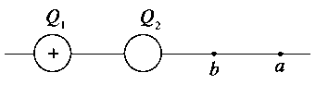
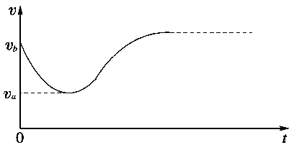
18、如图所示，Q₁、Q₂为两个固定点电荷，其中Q₁带正电，它们连线的延长线上有a、b两点．一正试探电荷以一定的初速度沿直线从b点开始经a点向远处运动，其速度图象如图所示．则 ( )
A．Q₂带正电
B．Q₂带负电
C．b点处的电场强度为零
D．试探电荷从b到a的过程中电势能减小
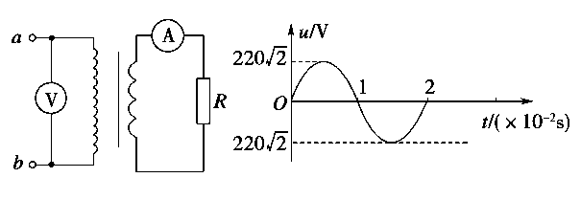
19、某理想变压器原、副线圈的匝数比为55﹕9，原线圈ab间所接电源电压按图所示规律变化，副线圈接有负载电阻，电流表的示数为5.5A，则下列判断正确的是 ( )

A．副线圈两端输出的电压为36V
B．原线圈中的电流为0.9A
C．变压器的输入、输出功率之比为55：9
D．原线圈两端电压的瞬时值表达式为u＝220sin100πt(V)

20、放在水平地面上的物体受到水平拉力的作用，在0～6s内其速度与时间图象和拉力的功率与时间图如图所示，则物体的质量和物体与地面的摩擦因数正确的是( ) (取g=10m/s²)
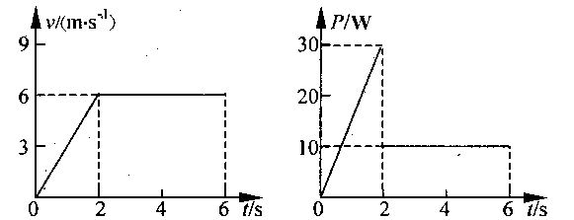
A、质量为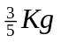 B、质量为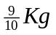

C、摩擦因数为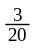 D、摩擦因数为 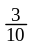

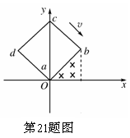
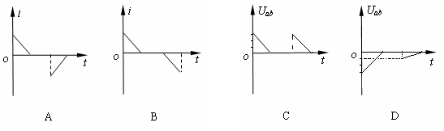
21、如图所示，在坐标系xOy中，有边长为L的正方形金属线框abcd，其 一条对角线ac和y轴重合、顶点a位于坐标原点O处．在y轴的右侧的Ⅰ象限内有一垂直纸面向里的匀强磁场，磁场的上边界与线框的ab边刚好完全重合，下边界与x轴重合,右边界与y轴平行．t＝0时刻，线圈以恒定的速度v沿垂直于磁场上边界的方向穿过磁场区域．取a→b→c→d→a的感应电流方向为正，则在线圈穿越磁场区域的过程中，感应电流i、ab间的电势差U_{ab}随时间t变化的图线是下图中的( )

2013年西宁五中片区大联考
理科综合试题 第Ⅱ卷
注意事项：
1.答题前考生先在答题卡上用0.5毫米黑色签字笔将自己的姓名、准考证号填写清楚，然后贴好条形码。请认真核准条形码上得准考证号、姓名和科目。
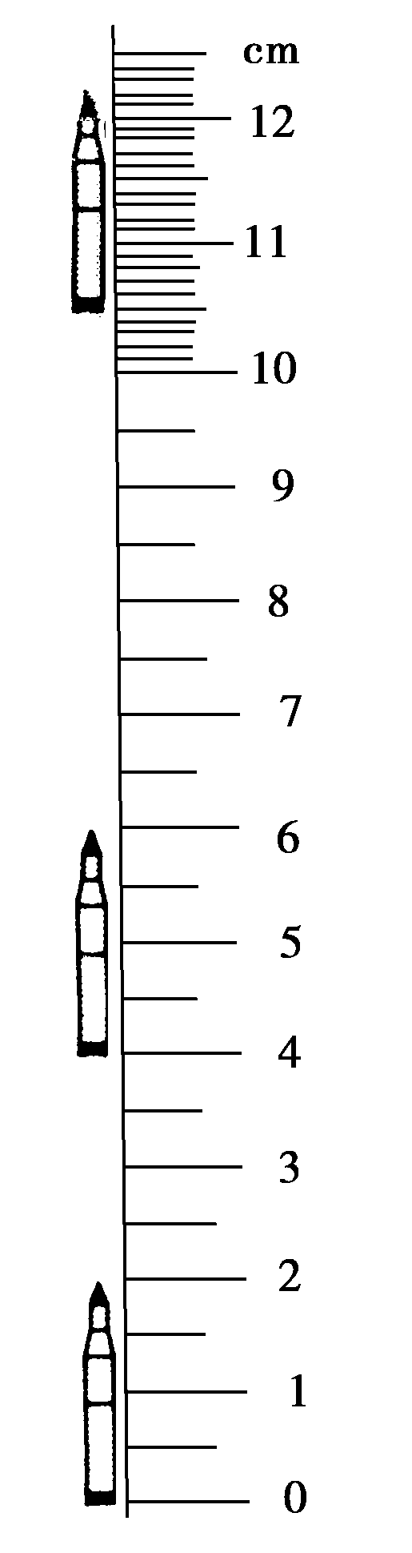
2.第Ⅱ卷共7页，请用直径0.5毫米黑色签字笔在答题卡上各题的答题区域内作答，在试题卷上作答无效。
3.第Ⅱ卷共13题，共174分。
三、非选择题：包括必考题和选考题两部分。第22—32题为必考题，每个试题考生都做答；第33题—40题为选考题，考生根据要求作答。
(一)必考题(共11道题，129分)
22、(4分)中国用长征运载火箭成功的发射了“探测二号”卫星，如图所示是某监测系统每隔2.5s拍摄的关于火箭起始匀加速阶段的一组照片．已知火箭的长度为40m，用刻度尺测量照片上的长度，结果如图所示．火箭的加速度a＝________m/s²，火箭在照片中第2个像所对应时刻的瞬时速度大小v＝________m/s.

23、 (1) (2分)在“测定金属丝的电阻率”实验中，用螺旋测微器测量金属丝直径时其刻度的位置如下图所示．
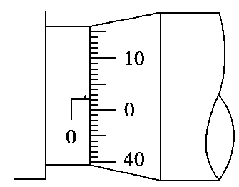
从图中可读出金属丝的直径为___ ____mm.

(2)(9分)用下图所示的电路，测定一节干电池的电动势和内阻．电池的内阻较小，为了防止在调节滑动变阻器时造成短路，电路中用一个定值电阻R₀起保护作用．除电池、开关和导线外，可供使用的实验器材还有：
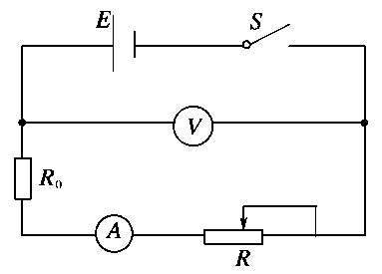
(a)电流表(量程0.6A、3A)；
(b)电压表(量程3V、15V)
(c)定值电阻(阻值1Ω、额定功率5W)
(d)定值电阻(阻值10Ω、额定功率10W)
(e)滑动变阻器(阻值范围0～10Ω、额定电流2A)
(f)滑动变阻器(阻值范围0～100Ω、额定电流1A)

(1)要正确完成实验，电压表的量程应选择________V，电流表的量程应选择________A；R₀应选择________Ω的定值电阻，
(2)某同学在一次实验中先测得电压表示数为U_{1\}和电流表的示数I₁ ,调节滑动变阻器重新测得的值分别为U₂ 和I_{2.}. 用题中给出的符号(R₀ U₁ I₁ U₂ I_{2.}.))求出电源电动势为 V和电源的内阻为 Ω
24、（14分）如图所示，水平面上固定一轨道，轨道所在平面与水平面垂直，其中bcd是一段以O为圆心、半径为R的圆弧，c为最高点，弯曲段abcde光滑，水平段ef粗糙，两部分平滑连接，a、O与ef在同一水平面上。可视为质点的物块静止于a点，某时刻给物块一个水平向右的初速度，物块沿轨道经过c点时，受到的支持力大小等于其重力的倍，之后继续沿轨道滑行，最后物块停在轨道的水平部分ef上的某处。已
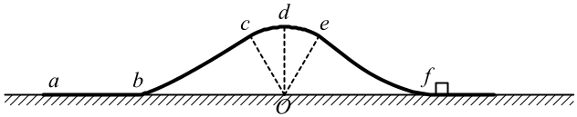
知物块与水平轨道ef的动摩擦因数为μ，重力加速度为g。求：
a
b
c
d
f
e
（1）物块经过c点时速度v的大小；
（2）物块在a点出发时速度v₀的大小；
（3）物块在水平部分ef上滑行的距离x。
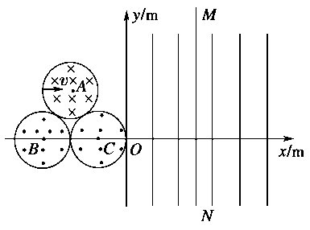
25、(18分)在坐标系xOy中，有三个靠在一起的等大的圆形区域，分别存在着方向如图所示的匀强磁场，磁感应强度大小都为B＝0.10T，磁场区域半径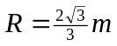，三个圆心A、B、C构成一个等边三角形，B、C点都在x轴上，且y轴与圆形区域C相切，圆形区域A内磁场垂直纸面向里，圆形区域B、C内磁场垂直纸面向外．在直角坐标系的第Ⅰ、Ⅳ象限内分布着场强E＝1.0×10⁵N/C的竖直方向的匀强电场，现有质量m＝3.2×10^{－26}kg，带电荷量q＝－1.6×10^{－19}C的某种负离子，从圆形磁场区域A的左侧边缘以水平速度v＝10⁶m/s沿正对圆心A的方向垂直磁场射入，求：
(1)该离子通过磁场区域所用的时间．
(2)离子离开磁场区域的出射点偏离最初入射方向的侧移为多大？(侧移指垂直初速度方向上移动的距离)
(3)若在匀强电场区域内竖直放置一挡板MN，欲使离子打到挡板MN上的偏离最初入射方向的侧移为零，则挡板MN应放在何处？匀强电场的方向如何？

26．（14分）
随着大气污染的日趋严重，“节能减排”，减少全球温室气体排放，研究NO _{x、}SO_{2、}CO等大气污染气体的处理具有重要意义。
(1)右图是1mol NO₂和1mol CO反应生成CO₂和NO
反应物
反应进程
生成物
能
量
E₁＝134 kJ/mol
E₂＝368 kJ/mol
过程中能量变化示意图,写出该反应的热化学方程式：

已知：N₂(g)＋O₂(g)＝2NO(g) △H＝＋180kJ/mol
2NO (g)＋O₂(g)＝2NO₂(g) △H＝－112.3kJ/mol
则反应：2NO(g)＋2CO(g) ＝ N₂(g)＋2CO₂(g)的△H ＝ 。
(2)用活性炭还原法处理氮氧化物。有关反应为:C(s)＋2NO(g)N₂(g)＋CO₂(g)。某研究小组向某密闭容器加入一定量的活性炭和NO，恒温(T₁℃)条件下反应，反应进行到不同时间测得各物质的浓度如下：
浓度/mol·L^{－1}  时间/min | NO | N₂ | CO₂
0 | 0.100 | 0 | 0
10 | 0.058 | 0.021 | 0.021
20 | 0.040 | 0.030 | 0.030
30 | 0.040 | 0.030 | 0.030
40 | 0.032 | 0.034 | 0.017
50 | 0.032 | 0.034 | 0.017

①T₁℃时，该反应的平衡常数K＝ （保留两位小数）。
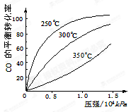
②30min后，改变某一条件，反应重新达到平衡，则改变的条件可能是 。
(3)CO可用于合成甲醇，反应方程式为：
CO（g）+2H₂（g）CH₃OH（g）。CO在不同温
度下的平衡转化率与压强的关系如下图所示。该反应
ΔH 0（填“>”或“ <”）。
(4)利用Fe²⁺、Fe³⁺的催化作用，常温下将SO₂转化为SO₄^{2－}
而实现SO₂的处理（总反应为2SO₂+O₂+2H₂O＝2H₂SO₄）。已知，
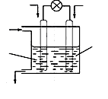
含SO₂的废气通入含Fe²⁺、Fe³⁺的溶液时，其中一个反应的离子方程式为4Fe²⁺ + O₂+ 4H⁺ ＝4Fe³⁺ + 2H₂O，则另一反应的离子方程式为
A
B
H₂O
H₂O
H₂SO₄
C
质子膜(只允许H＋通过)
(5)有学者想以下图所示装置用原电池原理将SO₂转化为
重要的化工原料。
A为SO₂，B为O₂，C为H₂SO₄，则负极反应式为 。
27．（16分）过氧化氢是重要的氧化剂、还原剂，它的水溶液又称为双氧水，常用于消毒、杀菌、漂白等。某化学兴趣小组取一定量的过氧化氢溶液，准确测定了过氧化氢的含量，并探究了过氧化氢的性质。
Ⅰ.测定过氧化氢的含量
请填写下列空白：
(1)取10.0 mL密度为ρ g/mL的过氧化氢溶液配制250 mL稀溶液，所用仪器有量筒，玻璃棒，烧杯和____， 。
(2)取上述稀溶液25.00 mL至锥形瓶中，用酸性高锰酸钾标准溶液滴定，
其反应的离子方程式如下，请将相关物质的化学计量数及化学式填写
在横线上。
____MnO₄－ ＋ ____ H₂O₂ ＋ ____ H＋ =____ Mn^{2＋}＋____ H₂O ＋ ___ _____
(3)滴定时，将酸性高锰酸钾标准溶液注入________(填“酸式”或“碱式”)滴定管中。滴定到达终点的现象是__________________________________________________。
(4)重复滴定三次，平均耗用c mol/L KMnO₄标准溶液V mL，则原过氧化氢溶液中过氧化氢的质量分数_____________
(5)若滴定前滴定管尖嘴中有气泡，滴定后气泡消失，则测定结果________(填“偏高”或“偏低”或“不变”)。
Ⅱ.探究过氧化氢的性质
该化学兴趣小组根据所提供的试剂设计了两个实验，分别证明了过氧化氢的氧化性和不稳定性。(试剂：①过氧化氢溶液、②氯水、③高锰酸钾溶液、④饱和硫化氢溶液、⑤MnO₂，实验仪器及用品可自选)
（1）若要证明过氧化氢的氧化性，应选用的试剂为________(填序号)，相应的化学方程式为__________________________。
(2)证明过氧化氢不稳定性的实验方法为

28. （13分）
下图是无机物A～M在一定条件下的转化关系（部分产物及反应条件未列出）。其中，I是地壳中含量最高的金属，K是一种红棕色气体，M的溶液呈浅绿色。

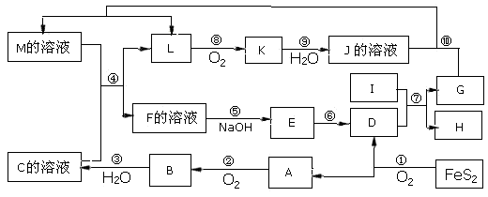

请填写下列空白：
(1)在周期表中，组成单质G的元素位于第_______周期第_______族。
(2)在反应⑦中还原剂与氧化剂的物质的量之比为___________________。
(3)某同学取F的溶液，加入KI、淀粉溶液，变为蓝色。写出与上述变化过程相关的离子方程式： 。
(4)将化合物D 与KNO₃、KOH 共融，可制得一种“绿色”环保高效K₂FeO₄ （高铁酸钾）.同时还生成KNO₂和H₂O 。该反应的化学方程式是__________________________，每消耗0.5mol的化合物D转移电子的物质的量为_______________mol。
(5)镁与I的合金是一种潜在的贮氢材料，可在氩气保护下，将一定化学计量比的Mg、I单质在一定温度下熔炼获得。
①熔炼制备镁I合金时通入氩气的目的是
②I电池性能优越，I-空气海水电池可用作电源，该电池正极反应式为 。
29、（11分）图一是叶肉细胞的光合作用过程图解；图二是某生物研究小组在密闭恒温玻璃温室内进行植物栽培试验，连续48h测定温室内CO₂浓度及植物CO₂吸收速率图（整个过程呼吸作用强度恒定），请回答下列相关问题：
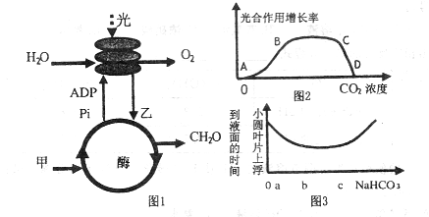
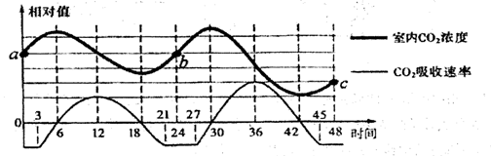

图一 图二

（1）由图一可知，甲、乙分别代表的物质是_______、_______，要想使叶绿体内C₃的含量快速下降，可以改变的环境条件是_______，光反应中O₂的生成发生在类囊体薄膜上，产生的O₂扩散到邻近的线粒体中被利用至少要经过_______层生物膜。
（2）根据图二：实验开始0-3小时叶肉细胞产生ATP的场所有 ，图中植物呼吸速率与光合速率相等的时间点有 个。影响a点的主要环境因素是 ，植物到达c点时有无有机物的积累 （有或无）。
（3）某同学要初步探究植物新鲜叶片中色素的种类及相对含量，可依据 原理提取色素，可采用 法进行色素的分离。
30、（9分）某观赏植物花色有红、粉、白三种类型，由两对等位基因控制（分别用A、a、B、b表示）。现有甲、乙两个（纯合）白花品系，分别与一纯合的粉花品系丙（AAbb）进行杂交，结果如下表，请据此回答问题：
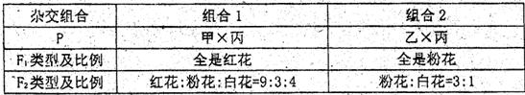
（1）亲本甲的基因型为 、乙 ，其中A，B基因位于 染色体上。
（2）杂交组合1的F₂中，白花的基因型有 种，杂交组合2的F₂的粉花中能稳定遗传的类型所占比例是 。
（3）若让组合1中F₂的粉色花自由传粉，子代的表现型及比例 。
（4）利用现有的品种，如欲得到更多样的花色类型，最合适的育种方法是 ，其主要是 。
31、（10分）下图是人体生命活动部分调节示意图，其中甲～丙表示细胞，①～③表示相关过程，X～Z表示相关激素，激素X是一种糖蛋白。请分析回答：
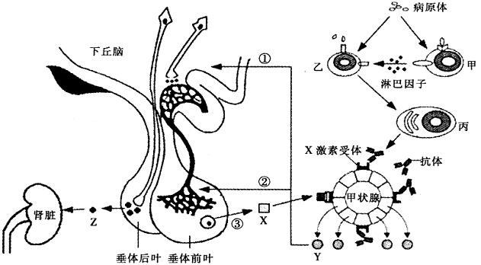
（1）当细胞外液渗透压升高时，刺激 中渗透压感受器产生兴奋，导致激素Z分泌增加，该激素的作用是 。
（2）如果用含激素Y的饲料饲喂正常动物，则激素X的分泌量变化是 。如果用含激素X的饲料饲喂正常动物，则①、②过程的生理效应 （“有”或“无”）明显变化。
（3）图中甲细胞是 ，淋巴因子的作用是 。
（4）“Graves氏病”是由于机体产生针对促甲状腺激素受体的抗体，而该种抗体能发挥与促甲状腺激素相同的生理作用，但甲状腺激素不会影响该抗体的分泌（如图）。与正常人相比，“Graves氏病”患者Y激素的分泌量 ，体温 。
32、（9分）请据图回答有关生态系统的问题。
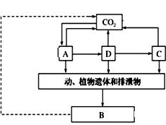
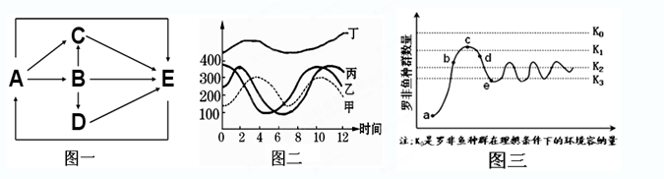

图一

（1）图一中A、B、C、D代表生态系统中的各种成分，箭头代表碳循环过程，但是缺少了必需的某种成分，缺少的成分是_______。碳在A、D、C之间以_______形式传递。
（2）根据图二的信息请写出其中的食物链为 ，生物之间的捕食与被捕食过程，体现了生态系统的物质循环及 、 等功能。
（3）图二所涉及的食物关系情况中，若大量捕杀甲，则丙的数量在短时间内的变化是 。
（4）调查图二生态系统中乙的种群数量，应采用_____________法。为模拟该调查方法，生物小组同学使用玻璃球进行实验。小组同学先从布袋里的白玻璃球中随意抓出一把（经清点共15个)，并换成相应数量的红玻璃球放回布袋，摇匀后再抓出一把，经清点共16个（其中红色球4个），则布袋中原有玻璃球
个，其中将白球换成红球相当于 。
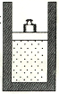
（二）选考题：共45分。请考生从给出的3道物理题、3道化学题、2道生物题中每科任选一题做答，并用2B铅笔在答题卡上把所选题目的题号涂黑。注意所做题目的题号必须与所涂题目的题号一致，在答题卡选答区域指定位置答题。如果多做，则每学科按所做的第一题计分。
33、【物理——选修3－3】（15分）
（l）（6分）有以下说法：
A. “用油膜法估测分子的大小”实验中油酸分子直径等于纯油酸体积除以相应油酸膜的面积
B．理想气体在体积不变的情况下，压强p 与热力学温度T 成正比
C．气体分子的平均动能越大，气体的压强就越大
D．物理性质各向同性的一定是非晶体
E．液体的表面张力是由于液体分子间的相互作用引起的
F．控制液面上方饱和汽的体积不变，升高温度，则达到动态平衡后该饱和汽的质量增大，密度增大，压强也增大
G．让一小球沿碗的圆弧型内壁来回滚动，小球的运动是可逆过程
其中正确的是
（2）（9分）如图所示，用面积为S 的活塞在汽缸内封闭着一定质量的空气，活塞上放一砝码，活塞和砝码的总质量为m ，现对汽缸缓缓加热使汽缸内的空气温度从T₁升高到T₂，且空气柱的高度增加了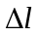 ，已知加热时气体吸收的热量为Q ，外界大气压强为p₀ ，问：① 此过程中被封闭气体的内能变化了多少？② 被封闭空气初始状态的体积。
34、【物理——选修3－4】（15分）
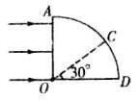
（1）、（6分）如图所示，四分之一圆形均匀透明体水平放置，现有一束平行光线垂直于AO方向入射，若观察者发现在右侧只有CD部分有光线射出，且∠COD=30°，则透明体的折射率为_______，光在透明体中的传播速度为________m/s.（光在真空中的传播速度是3×10⁸ m/s）
（2）、（9分）一根弹性绳沿x轴方向放置，左端在原点O处，用手握住绳的左端使其y轴方向做周期为1 s的简谐运动，于是在绳上形成一列简谐波，振动传播到质点M时的波形如图所示．绳上质点N的平衡位置为x=5 m，求：
①波从O传到N的过程中，O点通过的路程；
②如果从N开始振动计时，画出质点N振动的位移—时间图线．

35、【物理——选修3－5】（15分）
（1）、（6分）如图所示为氢原子的能级图，现用光子能量介于11eV～12.5eV范围内的光照射一大群处于基态的氢原子，下列说法中正确的是( )
A．照射光中可能被基态的氢原子吸收的光子只有一种
B．照射光中可能被基态的氢原子吸收的光子有无数种
C．激发后的氢原子发射的不同能量的光子最多有三种
D．激发后的氢原子发射的不同能量的光子最多有两种
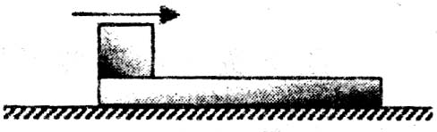
（2）、（9分）如图所示，在光滑桌面上放着长木板，其长度L=1.0m。在长木板的左上端放一可视为质点的小金属块，它的质量和木板的质量相等，最初它们是静止的。现让小金属块以v₀=10m/s的初速度向右滑动，当滑动到长木板的右端时，滑块的速度为v₁=l.0m/s，取g=10m/s²，求：滑块与长木板间的动摩擦因数μ。

36．【化学——选修2：化学与技术】（15分）
2012年4月15日，央视曝光河北一药用胶囊厂用皮革废料所生产明胶作原料。这些企业用生石灰处理皮革废料进行脱色漂白和清洗，随后熬制熬成工业明胶，卖给浙江新昌县药用胶囊生产企业，最终流向药品企业，进入消费者腹中。记者调查发现9家药厂的13个批次药品所用胶囊重金属铬含量超标。重铬酸钠俗称红矾钠（Na₂Cr₂O₇·2H₂O）是重要的化工产品和强氧化剂。工业制备的流程如下：
铬铁矿
(主要成分是
Fe(CrO₂)₂)
煅烧、浸取
混合溶液甲
(Na₂CrO₄、Na₂CO₃)
纯碱

混合溶液乙

红矾钠晶体
(Na₂Cr₂O₇·2H₂O)

空气
适量H₂SO₄

（1）化学上可将某些盐写成氧化物的形式，如Na₂SiO₃可写成Na₂O·SiO₂，则Fe(CrO₂)₂可写成 。
（2）煅烧铬铁矿时，矿石中难溶的Fe(CrO₂)₂生成可溶于水的Na₂CrO₄，反应化学方程式如下：4Fe(CrO₂)₂+8Na₂CO₃+7O₂ = 2Fe₂O₃+8Na₂CrO₄+8CO₂ 为了加快该反应的反应速率，可采取的措施是 。
（3）已知CrO₄²⁻在不同的酸性溶液中有不同的反应，如：
2CrO₄²⁻ + 2H⁺ = Cr₂O₇²⁻ + H₂O ; 3CrO₄²⁻ + 4H⁺ = Cr₃O₁₀²⁻ + 2H₂O
① 往混合溶液甲中加入硫酸必须适量的原因是 。
② 混合溶液乙中溶质的化学式是 。
（4）在含Cr₂O₇²⁻废水中存在着平衡：Cr₂O₇²⁻ + H₂O 2CrO₄²⁻+ 2H⁺ ，请写出该平衡的平衡常数表达式K= ，若继续加水稀释，平衡将 移动（填“正向”、“逆向”“不”）。
（5）请配平碱性溶液还原法中发生的离子反应：
□Cr₂O₇²⁻ + □S²⁻ +□H₂O - □Cr（OH）₃ + □S₂O₃²⁻ +□OH⁻
37.【化学——选修3物质结构与性质】（15分）
现有六种元素，其中A、B、C、D为短周期主族元素，E、F为第四周期元素，它们的原子序数依次增大。请根据下列相关信息，回答问题．
A原子核外电子分占3个不同能级，且每个能级上排布的电子数相同
B元素原子的核外p电子总数比s电子总数少1
C原子p轨道上成对电子数等于未成对电子数，且与A同周期
D元素的主族序数与周期数的差为4，且不与A元素在同一周期
E是第七列元素
F是第29号元素
（1）A的基态原子中能量最高的电子，其电子云在空间有 个方向，原子轨道呈 形。
（2）E²⁺的基态核外电子排布式为 。
（3）A、B、C三种元素的最简单氢化物的熔点由低到高的顺序是 。A、B、C三种元素中与AC₂互为等电子体的分子的结构式为 。（用元素符号表示）
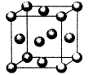
（4）BD₃ 中心原子的杂化方式为 ，其分子空间构型为 。
（5）用晶体的x射线衍射法对F的测定得到以下结果：F的晶胞为
面心立方最密堆积（如右图），又知该晶体的密度为9.00g/cm³，晶
胞中该原子的配位数为 ；F的原子半径是 cm；
（阿伏加德罗常数为N_{A}，要求列式计算）。
38. 【化学——选修5有机化学基础】（15分）
有机物F(分子式为C₁₂H₁₄O₂)广泛用于香精的调香剂。为了合成该物质，某实验室的科技人员设计了下列合成路线：
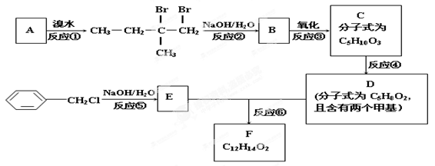
试回答下列问题：
（1）A物质在核磁共振氢谱中能呈现 种峰；峰面积比为
（2）C物质的官能团名称是
（3）上述合成路线中属于取代反应的是 (填编号)；
（4）写出反应⑤、⑥的化学方程式：⑤ ⑥
（5）F有多种同分异构体，请写出符合下列条件的所有结构简式：
①属于芳香族化合物，且含有与F相同的官能团；
②苯环上有两个取代基，且苯环上的一氯代物只有两种；
③其中一个取代基为-CH₂COOCH₃
39、【生物——选修模块1：生物技术实践】（15分）请回答下列有关微生物的问题：
（1）实验室中人们按照微生物对营养物质的不同需求，配制出不同的培养基供其生长繁殖。
①在液体培养基中加入 后常应用于微生物的分离和鉴定。
②各种培养基的具体配方不同，但一般都含有水、无机盐、 、 等。
③下列制备牛肉膏蛋白胨培养基的操作步骤中正确的是
A．计算→称量→灭菌→溶化→倒平板 B．计算→称量→倒平板→灭菌→溶化
C．计算→称量→溶化→灭菌→倒平板 D．计算→溶化→灭菌→倒平板→称量
⑵下面甲、乙表为两种微生物的培养基配方;
甲表：
成分 | KH₂PO₄ | Na₂HPO₄ | MgSO₄•7H₂O | 葡萄糖 | 尿素 | 琼脂
含量 | 1.4g | 2.1g | 0.2g | 10.0g | 1.0g | 15.0g
乙表：
成分 | 纤维  素粉 | NaNO₃ | Na₂HPO₄•7H₂O | KH₂PO₄ | MgSO₄•7H₂O | KCl | 酵母膏 | 水解  酪素
含量 | 5g | 1g | 1.2g | 0.9g | 0.5g | 0.5g | 0.5g | 0.5g

①如果要进行土壤中分解尿素的细菌的分离，则需要选择 表培养基。
②在该培养基中可加入 指示剂，培养基变红可初步鉴定该种细菌能够分解尿素。
③培养基配制完成以后，一般还要调节pH，并对培养基进行__________处理。
④从功能上看，上述两种培养基均属于 培养基。
40、【生物——选修模块3：现代生物科技专题】（15分）以下为人工合成reAnti基因，转入猪成纤维细胞，形成转基因克隆猪的培育过程示意图，请据图回答：
（1）构建的重组质粒除了要有reAnti基因和标记基因外，还要有__________和_________。
（2）过程③将重组质粒导入猪胎儿成纤维细胞后，要通过DNA分子杂交技术，来检测reAnti基因是否已重组到猪胎儿成纤维细胞的___________上。
（3）从猪中取胎儿成纤维细胞，用__________处理，然后进行分散培养。
（4）去核前的卵母细胞应培养到_____________期。其去核后与成纤维细胞通过电刺激后融合，形成重组细胞，再利用物理或化学方法刺激，使之完成细胞__________，在体外培养成重组早期胚胎。
（5）在进行过程⑦操作前，应用激素对受体母猪
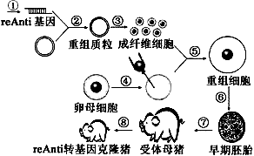
进行__________处理。若要同时获得多头优质的
reAnti转基因克隆猪，可对早期胚胎进行胚胎分割，操作过程需要特别注意的问题是 。

西宁市五中片区2013年4月三校联考理综卷生物试题答案
选择题：1--6 DABCCD （每题6分，共36分）
29、（11分，除注明外其余每空1分）
（1）CO₂ 〔H〕不提供CO₂或CO₂减少或加强光照（2分每答对一项给一分） 4
（2）细胞质基质和线粒体 4 温度 有 色素易溶于有机溶剂或易溶于丙酮、无水乙醇 纸层析
30、（9分，除注明外其余每空1分）
（1）aaBB aabb 两对（非同源）
（2）3种 1/3
（3）粉色:白色＝8:1（2分）
（4）诱变育种 可产生新基因
31、（10分，除注明外其余每空1分）
（1）下丘脑 促进肾小管和集合管对水分的重吸收（2分）
（2）减少 无
（3）T细胞 促进B细胞（乙细胞）增殖分化为浆细胞和记忆细胞（2分）
（4）增加 偏高
32、（9分，每空1分）
（1）非生物的物质和能量 含碳有机物
（2）丁→乙→丙→甲 能量流动 信息传递
（3）增加
（4）标志重捕 60 标记（或做标记）
39、（15分，除注明外其余每空2分）
（1） ①琼脂 ② 碳源、 氮源 ③ C（1分）
（2） ① 甲表 ② 酚红 ③高压蒸汽灭菌（答“灭菌”扣一分） ④选择

40、（15分，除注明外其余每空2分）
（1）（Anti基因的）启动子 终止子
（2） 染色体DNA
（3）胰蛋白酶（或胶原蛋白酶）
（4）MII中（1分） 分裂和发育
（5）同期发情 注意将囊胚的内细胞团进行均等分割
化学答案：
7 C. 8. A 9. B 10. C 11. D. 12.A 13. D

26. (14分)
（1）NO₂(g)＋CO(g) ＝ NO(g)＋2CO₂(g) △H ＝－234kJ/mol （2分）
－760.3kJ/mol（2分）
(2) ①0.56 （2分） ②减小CO₂的浓度（2分）
（3）＜（2分）
（4）2Fe³⁺+SO₂+2H₂O＝2Fe²⁺+SO₄^{2—}+4H⁺ （2分）
（5）SO₂＋2H₂O－2e－＝SO₄^{2－}＋4H⁺ （2分）
27. (16分)
Ⅰ （1）250ml容量瓶，胶头滴管（2分）
（2）（2分）2 , 5, 6, 2, 8, 5 O₂
（3）酸式（1分）当最后一滴高锰酸钾溶液滴入时，溶液由无色变为浅紫色（合理答案均可），且半分钟内不褪色。（2分）
（4） 8.5cv/ρ %（2分）或17cv/2ρ %
（5）偏高 （1分）
Ⅱ （1）① ④或④ H₂O₂+H₂S＝S↓+2H₂O
（2）取少量H₂O₂溶液于试管中，加入少量MnO₂，有气泡产生，则证明过氧化氢不稳定。（或其他合理答案）

28．（本题13分）
（1）四（或4）（1分） VIII （1分）
（2） 2 ：1 （2分）
- 2Fe³⁺+2I⁻2Fe²⁺+I₂（2分）
（4）Fe₂O₃+3KNO₃+4KOH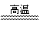2K₂FeO₄+3KNO₂+2H₂O （2分） 3（1分）
（5）①防止Mg、Al 被空气氧化（2分） ② O₂ + 4e⁻ + 2H₂O ＝ 4OH⁻（2分）
36、（每空2分共15分）
（1）FeO·Cr₂O₃ （ 2分） （2）粉碎矿石、升高温度（ 2分）
（3）① 少量不能除尽Na₂CO₃等杂质，过量会生成Na₂Cr₃O₁₀等副产物。（ 2分）
② Na₂Cr₂O₇和Na₂SO₄（ 2分）
（4）c(CrO₄²⁻)²c(H⁺)²/c(Cr₂O₇²⁻)（2分） 正向（2分）
（5）4 6 19 8 3 14 （3分）
37. [化学——物质结构与性质]（15分
（15分）
（1）3，纺锤形或哑铃形（各1分）
(2) 【Ar】3d⁴ （各2分）
(3) H₂O＞NH₃＞CH₄ N﹦N﹦O（各2分）
(4) sp³ 三角锥形 （各1分）
(5) 12 ；（2分） cm³；（3分）

38. [化学——有机化学基础]（15分）
（1）） 4 （2分） 3∶3∶2∶2（没有顺序）（2分）
(2) 羟基、羧基； （2分）
（3）②⑤⑥ （2分，写出2个且正确得1分，见错不得分）
（4）⑤（2分）

⑥（2分）
（5）（3分写对1个得1分）


